PROYECTO TRAVEL LIBRARY

(LENGUA CASTELLANA)

JUAN CRISTOPHER JIMENEZ MARQUEZ

ALEJANDRO GIRALDO OCAMPO

DANIEL HERNANDEZ OSORIO

MEDIA TÉCNICA EN DESARROLLO DE SOFTWARE

DOCENTE LORENA FLOREZ

INSTITUCION EDUCATIVA FRANCISCO ANTONIO ZEA

2021

**Contenido**

1. Resumen 3

2. Descripción del Problema 4

3. Antecedentes 5

4. Alcance 8

5. Mapa de navegación 10

6. Objetivo General 11

7. Objetivos específicos 11

8. Resultados Esperados 12

9. Prototipos sucios 13

10. Referencias 18

## Resumen

La misión de TraveLibrary es confrontar las problemáticas con las que cuentan las librerías de Medellín, Antioquia desde los inicios de la pandemia, sean algunas de ellas la falta de clientes debido a la no presencialidad, la desinformación acerca de estos establecimientos y la poca flexibilidad con la se cuenta en la cuarentena para vender los productos. También, pretendemos que con la app se tenga efecto en las emociones y educación de los jóvenes al darles una salida más cercana a la lectura en estos tiempos de encierro que conllevan a la aburrición y ansiedad de las personas.

TraveLibrary es una aplicación móvil que permite al usuario acceder a una amplia gama de libros de diferentes librerías, así como poder comprarlos y obtenerlos de manera sencilla a través de domicilios. De igual forma, le da al usuario la opción de conocer previamente la descripción de cada libro haciendo la experiencia más fácil para él. TraveLibrary también cuenta con una función para las librerías, en donde se almacenan los pedidos realizados por los clientes los cuales cuentan en su vista previa con el nombre del usuario y el tiempo hace cuanto fue hecho. Dentro de los pedidos están los datos previamente llenos por el usuario y un chat por el cual se pueden comunicar cliente y domiciliario en caso de ser necesario. Nuestra aplicación toma en cuenta referentes como Rappi y Amazon para su diseño y funcionalidad.

Por consiguiente, en este proyecto abarcaremos un marco teórico referente a las librerías, los domicilios y la lectura con el fin de tener propiedad sobre el tema para aplicarlo a cada aspecto de la aplicación, a su vez, explicaremos individualmente las fases del proyecto como lo son el problema a solucionar, el alcance, los objetivos, los resultados esperados y las interfaces.

## Descripción del Problema

La falta de lectura en los ciudadanos es una problemática que se ha venido afrontando con el surgimiento del internet, esto ha venido reduciendo la utilización de libros físicos, debido a que hoy en día pueden ser leídos mediante el uso de dispositivos, incrementado así el tiempo que pasamos en el internet y generando problemas en la salud como de la visión. A su vez la presencia de libros virtuales ha reducido las ventas en las diferentes librerías y ha hecho caso omiso en el reconocimiento de los derechos de autor como mecanismo para fomentar la cultura.

## Antecedentes

Una biblioteca es, en el sentido estrictamente etimológico, un lugar donde se almacenan libros Las bibliotecas se remonta a los templos de las ciudades mesopotámicas, eran registros ligados a ámbitos como la economía, la política y la religión. Los libros fueron y son una de las principales fuentes de información en el mundo, en ellos se escribe sobre distintos temas y sus usos abarcan muchas áreas; el propósito de estas mismas es proporcionar a las personas un acceso más fácil a dicha información. La educación es un área en el que los libros aportan mucho apoyo, “Es casi inconcebible desarrollar una clase de matemáticas sin el apoyo que representa algún material escrito, que en la mayoría de las situaciones está representado por el libro de texto. Un buen libro de texto contendrá tanto la materia a desarrollar ejercicios.” (Mario Murillo).

Sin embargo, el alcance de las bibliotecas no siempre llega a todos los ciudadanos, por lo que existen libros virtuales que mejoran la accesibilidad de las personas cambian la forma en cómo se leen los libros. Esto ha resultado beneficioso sobre todo para la tercera edad, debido a que este sector de personas no puede movilizarse con facilidad. Pero allí se presenta una problemática nueva, el acceso a internet. De acuerdo a un estudio realizado por el periódico El Tiempo “En todo el país, de los 1123 municipios, hay 700 que tienen menos del 10% de sus habitantes, tanto de la zona rural como la urbana, con acceso a internet”.

**La pandemia del Covid-19**

El coronavirus o Covid-19 es una enfermedad infecciosa causada por el SARS-CoV-2. Fue descubierta en el año 2019 en la provincia de Wuhan, China. La expansión de la enfermedad tuvo un alcance mundial propagándose de manera rápida, hasta que el 30 de enero del 2020 la OMS declaró una emergencia sanitaria de preocupación internacional, basándose en el impacto que el virus podría tener en países subdesarrollados con menos infraestructuras sanitarias. En esa fecha, la enfermedad se había detectado en todas las provincias de China continental, y se diagnosticaron casos en otros 15 países. Para prevenir la expansión del virus, los gobiernos impusieron restricciones de viajes, cuarentenas, confinamientos, aislamiento social, cancelación de eventos, y cierre de establecimientos. De igual manera fueron cerrando muchas bibliotecas en todo el mundo, desde Albania y Estados Unidos hasta Colombia y Argentina. Muchas de ellas adoptaron un estilo aislado optando por reducir casi al 40% su capacidad de personas. Naturalmente las cifras de asistencia a estas instalaciones se redujeron drásticamente por el toque de queda.

Estos factores impulsaron el uso de domiciliarios y aplicaciones de igual índole, que permitían a las empresas seguir proporcionando sus productos y el usuario recibirlos sin tener contacto presencial alguno.

Una de los referentes más representativos en esta pandemia es Rappi. Una aplicación mediante la cual el usuario hace pedidos en distintos establecimientos y un trabajador a domicilio lo recibe y lo lleva a la puerta de su casa. Pero no solo es su caso, sino también de iFood, Merqueo, Uber Eats, entre otras plataformas de domicilios. “Durante la cuarentena en Colombia hemos tenido un aumento importante de domicilios. De hecho, hemos registrado un incremento del más del 50% con tendencia al alza desde que comenzó el aislamiento a nivel nacional el día 25 de marzo. Creemos que seguirá aumentando y la gente, a medida que pasa el tiempo” Afirma Tiago Luz, director de iFood en latam. Entre tanto, la demanda de productos como comida y demás ha sido cubierta por dichas aplicaciones, no obstante, las bibliotecas no recorren el mismo camino. En el área de Medellín, hay poco conocimiento sobre los servicios que ofrecen las bibliotecas cercanas y no tienen mucho acceso a ellas. Tan solo las bibliotecas relacionadas con universidades y otras entidades educativas cuentan con un servicio a domicilio para personas que quieran informarse durante este tiempo de confinamiento. Pero esto se limita solo a personas enlazadas al convenio. De igual forma, existe el factor económico; hay gente que no tiene idea de donde conseguir libros “baratos” ni tienen contactos relacionados a las librerías.

**El enfoque de los jóvenes en la pandemia.**

Unicef afirma que “La situación general en los países y sus localidades ha afectado el día a día de las personas jóvenes pues 46% reporta tener menos motivación para realizar actividades que normalmente disfrutaba. 36% se siente menos motivada para realizar actividades habituales.” Esto se puede deber a distintos factores como la situación económica, la ansiedad por no salir, la falta de contacto, entre otras cosas. Sin embargo, algunos jóvenes compartieron sus testimonios de cómo hicieron frente a los problemas que le ocasionaron la pandemia, un ejemplo de ello es el siguiente: “Mi fórmula ha sido leer y escribir lo que me hace sentir mal. En muchas ocasiones, llorar. He tratado de distraerme dibujando o viendo series. El covid-19 me ha cambiado mucho, ni siquiera me reconozco a mí misma” (Rosa, 14 años, Guatemala)

De acuerdo a lo expresado por ella, una forma en la que ha logrado contrarrestar los efectos del encierro ha sido leer. De hecho, se afirma que entre los beneficios de leer se encuentra una mejora notable en la concentración, el análisis, permite canalizar lo que sentimos y nos da un pensamiento más abierto a soluciones. Como expuso Joseph Addison "Leer es para la mente lo que el ejercicio físico es para el cuerpo", podemos estimular el aprendizaje autónomo por parte de los jóvenes si les diéramos un acceso más simple a los libros.

## Alcance

Travelibrary constará de una interfaz de carga que se mostrará durante unos segundos antes de pasar a la siguiente pantalla, en ella habrá dos botones para que la persona elija si es usuario o domiciliario.

Si es usuario será dirigido a la interfaz de logeo donde si tiene cuenta, accede con sus datos y pasa a la interfaz principal, sino puede crear una cuenta en el botón registro.

La interfaz principal tendrá una barra de búsqueda, una sección que mostrará los libros más vendidos, otra que muestra las categorías principales de los libros y finalmente un botón que despliega un menú de opciones adicional. En la barra de búsqueda se podrá buscar un libro por el nombre, allí aparecerán los resultados más allegados a lo se escriba. Dentro de cada tema se muestran los libros que se relacionan a dicha categoría. En el menú adicional aparecerán las opciones de “reportar mal funcionamiento” para que los usuarios puedan comunicar alguna falla en la app, seguidamente estará la opción de “¿no encuentras tu libro?” que les permitirá a los usuarios realizar un pedido acerca de un libro específico que no se muestra en la aplicación.

Dentro de cada libro que se muestra a la persona, hay otra interfaz que muestra la sinopsis, el precio del libro y el botón para realizar el pedido. Al darle clic al botón de realizar pedido se abrirá una ventana emergente que le muestra al usuario su nombre, el nombre y precio del libro, a su vez le pide ingresar su dirección y un método de pago. Si el método de pago es tarjeta de crédito, el usuario será redirigido a otra ventana en donde le pedirán los datos pertinentes de su tarjeta. Una vez puesto los datos y dado click al botón de pedir, el pedido estará disponible en la bandeja para los domiciliarios.

Al darle click al botón domiciliario del principio, redirigirá al cliente a un inicio de sesión donde tendrá que colocar un par de datos proporcionados por nosotros. Luego de esto, habrá una bandeja con pedidos disponibles los cuales pueden ser asignados a distintos domiciliarios por el cliente o propietario de la librería. La persona será dirigida a un chat que contiene los detalles del pedido, allí le podrá dar respuestas al cliente o preguntar por detalles específicos. Si el usuario marca el pedido como entregado entonces este ya no aparecerá en la bandeja general, si decide rechazar el pedido, este quedará vigente hasta que el usuario lo elimine o alguien tome su pedido. Si el pedido pasa más de dos días en bandeja, se eliminará y se notificará al usuario que no se pudo realizar el pedido.

## Mapa de navegación

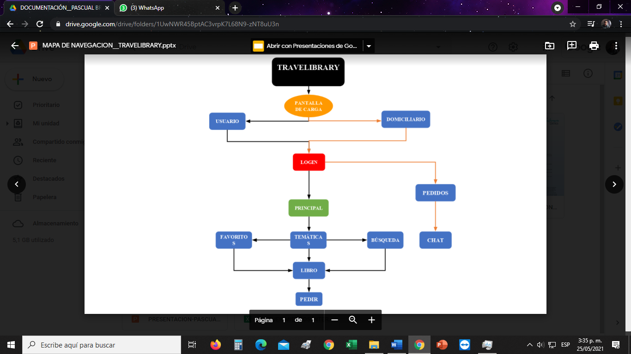

## Objetivo General

* Desarrollar una aplicación móvil para todas las librerías del Valle de Aburrá en Medellín con la cual el usuario pueda comprar libros y recibirlos desde su casa de forma sencilla y rápida.

## Objetivos específicos

* Definir la necesidad del público objetivo para fijar el problema a solucionar.
* Analizar los requisitos de la aplicación y examinar cualquier restricción que se pueda dar.
* Diseñar el prototipo general de la estructura de la aplicación.
* Diseñar los subconjuntos y detalles de la aplicación.
* Codificar en el lenguaje elegido las funciones y el diseño planteados en la fase del prototipo.
* Probar cada función de la aplicación para determinar el cumplimiento de sus especificaciones y propósitos.
* Recopilar defectos y aspectos a mejorar para arreglarlos.
* Sacar una fase beta para garantizar que Travel Library cumpla con sus especificaciones originales.
* Documentar el proceso de desarrollo para facilitar creaciones futuras.
* Implementar la app.
* Hacer las correcciones continuas para el mantenimiento de la aplicación.

## Resultados Esperados

El producto que esperamos al finalizar nuestro proyecto es una aplicación móvil con la que los usuarios ubicados en Valle de Aburrá (Medellín, Antioquia) puedan obtener libros de distinta temática de forma sencilla y asequible. La expectativa que tenemos es que la app promueva la lectura en los jóvenes durante y después de estos tiempos de pandemia en donde casi no se puede salir por temor al virus; reduciendo el índice de aburrimiento y depresión en los jóvenes, dándole salidas a la educación y la literatura. De igual forma se espera que esta aplicación ayude a contrarrestar los efectos de la pandemia en las librerías y puedan vender de forma más versátil a las personas.

## Prototipos sucios

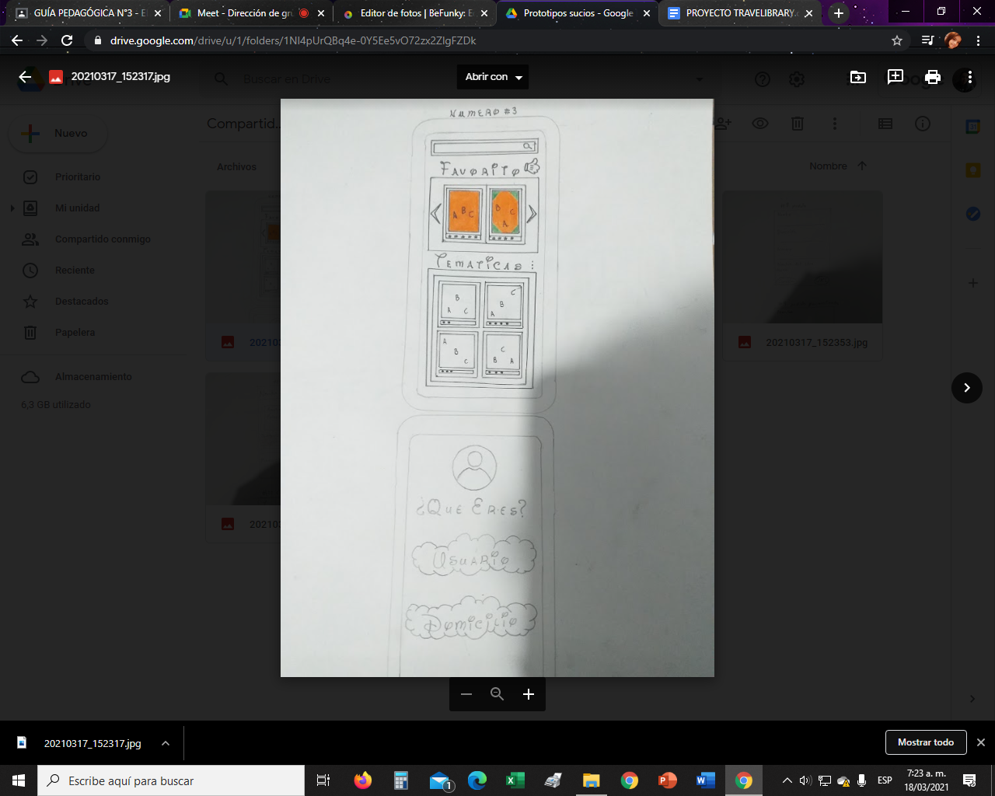

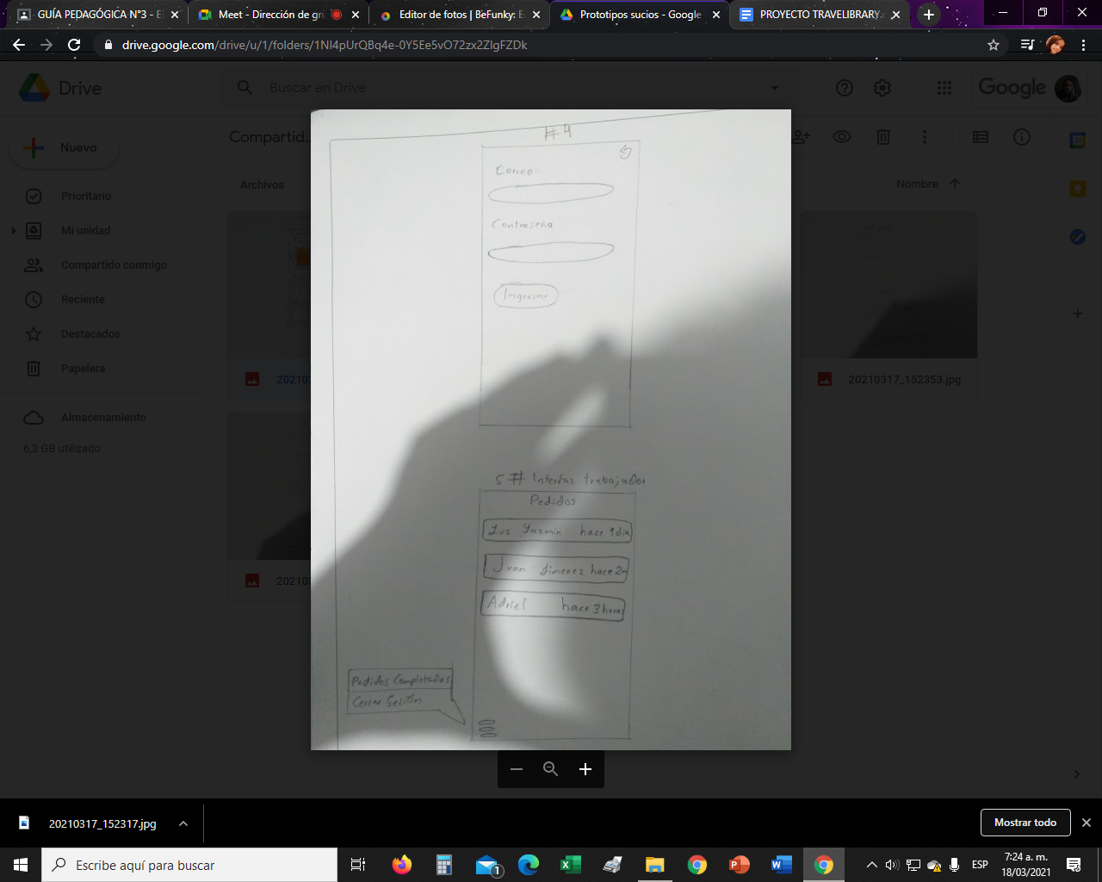

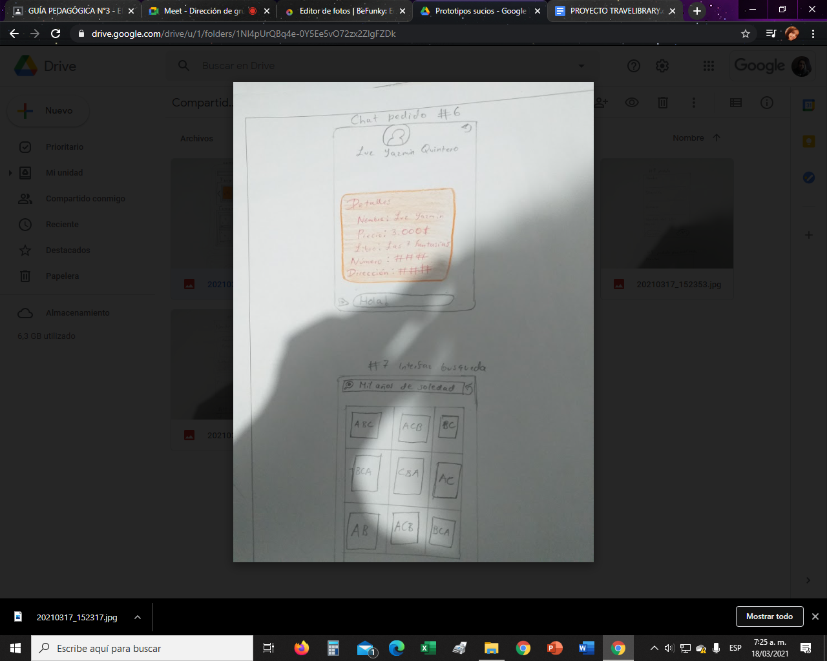

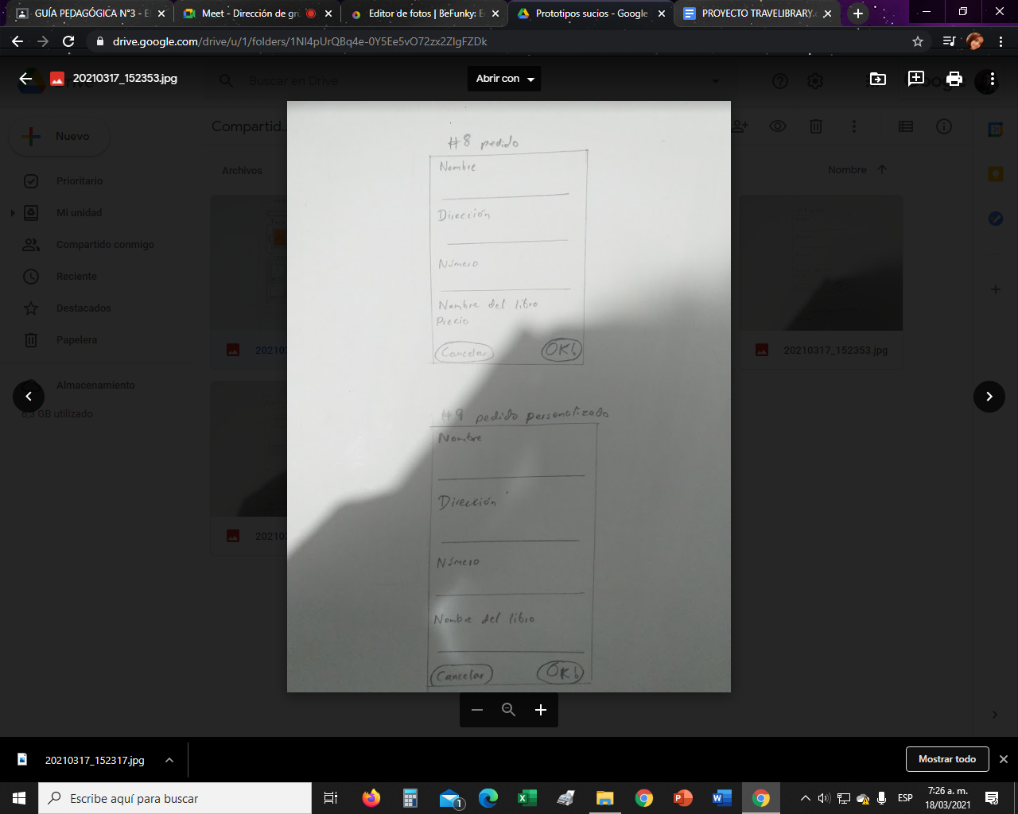

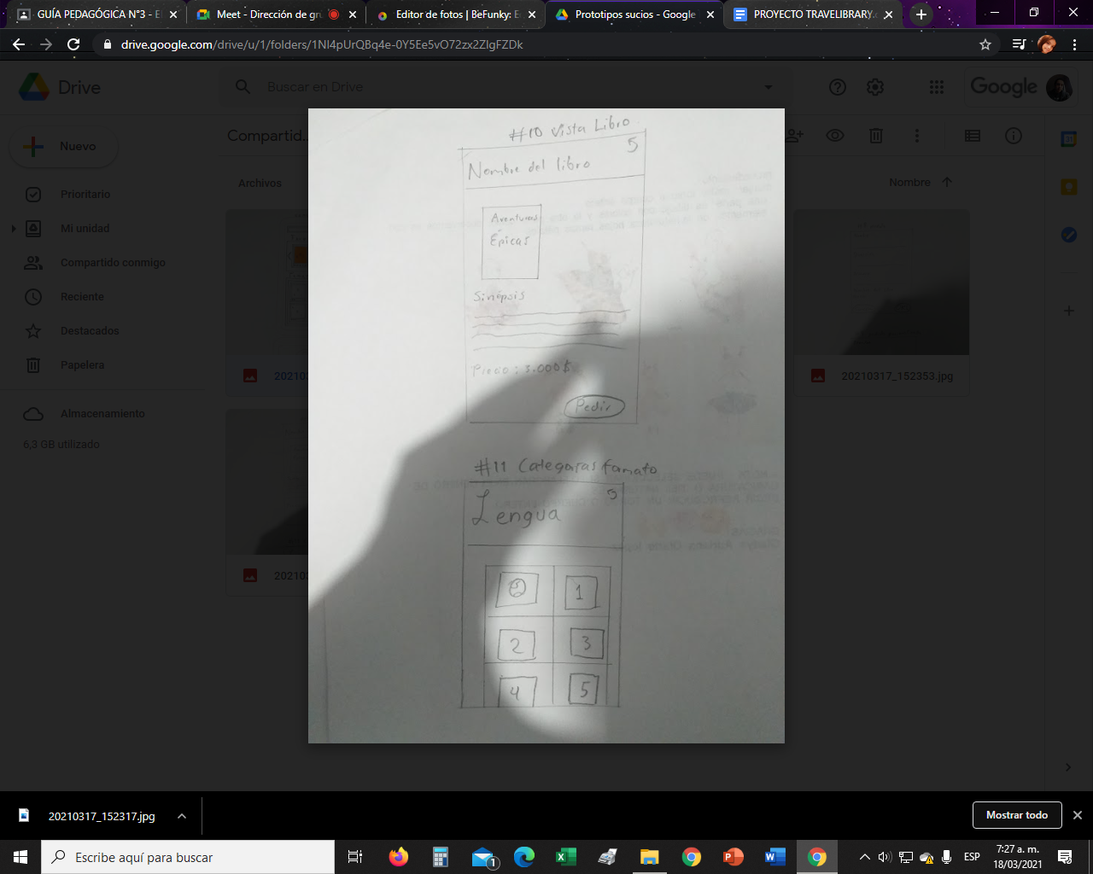

## Referencias

Mario Murillo (s.f) *EL USO DE LOS LIBROS DE TEXTO EN LA ENSEÑANZA SECUNDARIA: LO QUE LOS PROFESORES OPINAN http*://www.centroedumatematica.com/aruiz/libros/Uniciencia/Articulos/Volumen1/Parte2/articulo4.html

Wikipedia (s.f) *Biblioteca.* Recuperado el 4 de marzo del 2021.https://es.wikipedia.org/wiki/Biblioteca#Historia

Rafael, Q. Yaleni, S. (2020) *Estudiar en línea en Colombia es un privilegio* https://www.eltiempo.com/datos/asi-es-la-conexion-a-internet-en-colombia-510592#:~:text=Dos%20municipios%20de%20Colombia%20no,y%20Roberto%20Pay%C3%A1n%2C%20en%20Nari%C3%B1o.

Salomón S. (2020) *Plataformas de domicilios reportaron crecimiento durante la cuarentena por covid-19* https://www.larepublica.co/especiales/el-boom-del-comercio-electronico/plataformas-de-domicilios-reportaron-crecimiento-durante-la-cuarentena-por-covid-19-3066590

Unicef (2020) *El impacto del COVID-19 en la salud mental de adolescentes y jóvenes*

unicef.org/lac/el-impacto-del-covid-19-en-la-salud-mental-de-adolescentes-y-jóvenes